第一中标候选人：中海华祥建设发展有限公司
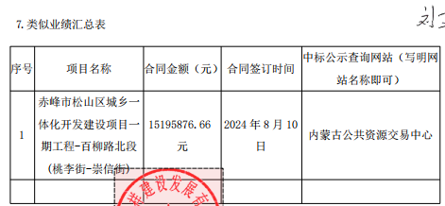
第二中标候选人：河南稳丰建筑工程有限公司
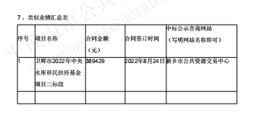
第三中标候选人：河南大显市政公用工程有限公司
无

